Содержание
Введение 3
1 Характеристика места прохождения практики 4
1.1 Общие сведения о предприятии и его структуре 4
1.2 Применяемые информационные технологии 4
1.3 Применяемые информационные технологии 5
1.4 Применяемые информационные технологии 5
1.5 Вывод 6
2 Подготовка к заданиям выполняемым на практике 7
2.1 Применяемые языки программирования 7
2.2 Применяемые шаблоны написания кода 8
2.3 Вывод 8
3 Практическое задание. 10
3.1 Цели практического задания 10
3.2 Создание элементов страницы 10
3.2.1 Создание Header и Footer 10
3.2.2 Создание Hero компонента 12
3.2.3 Создание основных блоков 13
3.3 Проверка выполнения целей практического задания 17
3.4 Вывод 19
Заключение 20

Введение
Производственная стажировка была завершена в компании ООО "E-Вижн". Процесс стажировки был спланирован в соответствии с индивидуальным графиком, который был разработан совместно с наставником стажировки из компании. Основное внимание уделялось изучению корпоративных стандартов разработки и приобретению практических навыков работы с используемыми в компании технологиями.
При прохождении практики были поставлены следующие задачи:
- Изучить структуру компании, внутренние процессы, политику безопасности, используемые инструменты разработки, производственные процессы и информационные системы компании.
- Ознакомиться с основными нормативно-правовыми актами, действующими в компании (стандарты, технические условия, программная документация), правилами оформления программной документации (руководства пользователя, инструкции по эксплуатации, инструкции по установке и другие).
- Проанализировать различные подходы, инструменты разработки и технологии для выполнения поставленных задач.
- Затем, в рамках практики, было поставлено задание разработать веб-сайт, используя полученные знания по HTML, CSS и JavaScript. Это включало в себя создание пользовательских интерфейсов, анимаций и других веб-элементов с помощью этих технологий. Дополнительно, в рамках практики было предложено также освоить React, библиотеку JavaScript для создания пользовательских интерфейсов. Это позволило более эффективно управлять динамическими данными на веб-страницах и создавать масштабируемые приложения с помощью компонентного подхода разработки.
- Подготовить отчет по производственной практике.

Характеристика места прохождения практики

Общие сведения о предприятии и его структуре
Производственное унитарное предприятие "Е-Вижн" – разработчик ПО. Основным видом деятельности являются анализ, проектирование и разработка программного обеспечения информационных систем, выполняемых с использованием современных технологий.
Основным приоритетом для сотрудников и руководства компании "Е-Вижн" является обеспечение успешности бизнеса клиентов через разработку передовых решений. Компания стремится к эффективности и инновациям, всегда используя новейшие технологии в разработке программных продуктов и управлении проектами.
Одной из ключевых характеристик организации является настойчивое стремление к инновациям и применению передовых методов разработки. Компания всегда находится на переднем крае технологического прогресса, активно исследуя новейшие технологические тенденции и интегрируя их в свою деятельность.
Из материально-технической базы: офис организации располагается на улице Притыцкого, 156 (Green city).. Штаб насчитывает около 60 человек.
Организационная структура управления "Е-Вижн" включает специализированные функциональные подразделения, где каждый руководитель несет ответственность за конкретные функции и принятие решений в своей области. Управление в компании осуществляется по линейно-штабной структуре, с директором, обладающим единоличным руководством и исполнительной властью.

Применяемые информационные технологии
"Е-Вижн" является пионером во внедрении передовых информационных технологий, которые не только обеспечивают эффективность и надежность работы компании, но и способствуют созданию инновационных продуктов и услуг.
В области разработки программного обеспечения "Е-Вижн" активно применяет языки программирования, такие как Java и Python, а также инновационные фреймворки, которые позволяют создавать высококачественные решения, отвечающие потребностям различных отраслей. Команда разработчиков постоянно следит за трендами и новейшими технологиями, чтобы обеспечить конкурентное преимущество на рынке.
В области обработки данных "Е-Вижн" использует передовые инструменты анализа, хранения и визуализации информации. Это позволяет не только эффективно управлять данными, но и принимать обоснованные стратегические решения на основе данных. Безопасность и доступность данных остаются в центре внимания, и компания постоянно обновляет свои системы и процессы в соответствии с современными стандартами безопасности.
В области фундаментальных и прикладных исследований "Е-Вижн" выходит за рамки обычных практик, применяя передовые технологии в области информационных технологий. Участие в научных исследованиях и использование инструментов машинного обучения, искусственного интеллекта и аналитики данных позволяют компании разрабатывать инновационные подходы и решения, открывая новые перспективы и возможности для развития.
Таким образом, стремление к постоянному развитию и совершенствованию технологических решений позволяет "Е-Вижн" оставаться на передовой позиции в сфере информационных технологий, отвечая вызовам современного цифрового мира и создавая ценность для своих клиентов и партнеров.

Применяемые информационные технологии
"Е-Вижн" - компания, утверждающая свою экспертность в разработке передовых интернет-решений ASP Business-to-Business (B2B) и Business-to-Customer (B2C), специализирующаяся на управлении предприятием, системах управления ресурсами предприятия (ERP) и мобильных приложениях для платформ Android, iOS и Windows Mobile.
Используя семейство программных продуктов IBM DB2 и IBM WebSphere в своей работе, компания демонстрирует высокий уровень технологической компетенции и ориентированности на инновации в сфере информационных технологий.
С момента становления резидентом Парка высоких технологий в 2014 году, "Е-Вижн" продолжает демонстрировать свою способность к постоянному развитию и совершенствованию технологических решений. Как участник высокотехнологичной среды, компания активно внедряет передовые практики и инновационные подходы, стремясь к созданию уникальных и конкурентоспособных продуктов, соответствующих требованиям современного бизнеса и потребностям клиентов.
"Е-Вижн" не только ориентирована на создание высококачественных и инновационных программных решений, но и на разработку мобильных приложений, которые обеспечивают удобство и эффективность в использовании, адаптированные под различные операционные системы, чтобы обеспечить максимальную доступность и удовлетворение потребностей широкой аудитории пользователей.
Таким образом, "Е-Вижн" продолжает утверждать свою позицию в качестве передового инновационного разработчика, ориентированного на создание современных технологических решений, способствующих эффективному управлению предприятием и улучшению пользовательского опыта в цифровой среде.

Применяемые информационные технологии
Направления деятельности:
- "Е-Вижн" занимается анализом, проектированием и разработкой разнообразного программного обеспечения. Компания создает инновационные решения для различных отраслей, включая бизнес-приложения, веб-платформы, мобильные приложения и другие информационные системы.
- "Е-Вижн" имеет экспертизу в области обработки данных, включая сбор, хранение, анализ и визуализацию информации. Компания разрабатывает решения для эффективного управления данными, обеспечивая их безопасность, целостность и доступность.
Компания активно участвует в фундаментальных и прикладных исследованиях в области информационных технологий. "Е-Вижн" стремится к поиску новаторских подходов и решений, проводя исследования для улучшения существующих технологий и разработке новых продуктов.внедрение решений для лизинговых компаний (автоматизация процессов подготовки, учёта, контроля исполнения сделок).

Вывод
"Е-Вижн" является ведущей компанией, активно применяющей передовые информационные технологии в разработке программного обеспечения, обработке данных и фундаментальных и прикладных исследованиях. Специализируясь на разработке интернет-решений B2B и B2C, ERP-систем на базе IBM DB2 и IBM WebSphere, а также мобильных приложений для различных операционных систем, компания демонстрирует высокий уровень технологической компетенции и ориентированности на инновации.
В области разработки программного обеспечения "Е-Вижн" успешно применяет современные языки программирования и инновационные фреймворки, создавая высококачественные решения для различных отраслей. Обработка данных в компании осуществляется с использованием мощных инструментов анализа, хранения и визуализации информации, обеспечивая эффективное управление данными в соответствии с современными стандартами безопасности.
В рамках фундаментальных и прикладных исследований "Е-Вижн" активно применяет передовые технологии, такие как машинное обучение, искусственный интеллект и аналитика данных, для разработки инновационных подходов и решений. Компания стремится к постоянному развитию и совершенствованию своих технологических решений, оставаясь на передовой позиции в сфере информационных технологий.
Будучи резидентом Парка высоких технологий с 2014 года, "Е-Вижн" продолжает демонстрировать способность к инновациям и развитию, создавая уникальные и конкурентоспособные продукты. Своим ориентированием на передовые практики и инновационные подходы, компания стремится удовлетворять требования современного бизнеса и клиентов, обеспечивая им высокотехнологичные и эффективные решения. "Е-Вижн" продолжает утверждать себя как ведущего разработчика, способного адаптироваться к быстро меняющемуся цифровому миру и создавать ценность через инновации и технологический прогресс.

Подготовка к заданиям выполняемым на практике

Применяемые языки программирования
HTML, CSS и JavaScript являются фундаментальными технологиями веб-разработки, которые в совокупности обеспечивают создание динамичных, интерактивных и привлекательных веб-сайтов.
HTML (HyperText Markup Language) является стандартным языком разметки для создания структуры веб-страниц. С помощью HTML разработчики определяют содержимое страницы, такое как заголовки, параграфы, списки, таблицы, изображения и мультимедийные элементы. HTML предоставляет основу для организации информации на веб-страницах и определяет их структуру с использованием элементов и атрибутов.
CSS (Cascading Style Sheets) используется для стилизации и внешнего оформления веб-страниц, что позволяет задавать цвета, шрифты, размеры, расположение элементов и другие аспекты дизайна. С помощью CSS разработчики могут создавать привлекательные и современные визуальные эффекты, делая веб-сайты более привлекательными и пользовательски удобными. Технология CSS также обеспечивает адаптивный дизайн, позволяя страницам корректно отображаться на различных устройствах и экранах.
JavaScript является языком программирования, который добавляет интерактивность и динамизм на веб-страницы. Он позволяет создавать динамические элементы, обрабатывать события пользователя, выполнять асинхронные запросы к серверу, анимировать содержимое страницы и многое другое. JavaScript является ключевым элементом для создания сложных веб-приложений, игр, анимаций и других интерактивных элементов, делая взаимодействие пользователя с веб-сайтом более увлекательным и функциональным.
В современной веб-разработке HTML, CSS и JavaScript часто используются вместе, обеспечивая создание современных, интерактивных и адаптивных веб-сайтов, которые отличаются не только красивым дизайном, но и отзывчивостью, безопасностью и функциональностью. Комбинация этих технологий позволяет разработчикам создавать уникальные и инновационные веб-проекты, соответствующие требованиям современного цифрового мира.
Дополнительно к основным технологиям веб-разработки - HTML, CSS и JavaScript, разработчики часто используют React для создания более сложных и интерактивных веб-приложений.
React является мощной JavaScript библиотекой, которая позволяет создавать динамические пользовательские интерфейсы. Его компонентный подход упрощает организацию кода, повышает повторное использование и обеспечивает удобное управление состоянием приложения. React также обеспечивает эффективную работу с виртуальным DOM, что способствует повышению производительности веб-приложений.

Применяемые шаблоны написания кода
При разработке веб-сайтов важно учитывать различные аспекты, такие как адаптивность, гибкость, использование тегов HTML5 и применение подхода "Mobile First".
Адаптивность веб-дизайна позволяет страницам корректно отображаться на различных устройствах, от мобильных телефонов до настольных компьютеров. Гибкость в стилях, используя проценты и относительные единицы измерения, a также flex-верстку помогает создать универсальный дизайн, который легко адаптируется к разным размерам экранов.
С помощью flexbox можно легко создавать адаптивные дизайны, которые могут легко изменяться в зависимости от размера экрана устройства. Это свойство позволяет элементам "распространяться" по доступному пространству, что особенно полезно при создании многоуровневых макетов или компоновки элементов внутри контейнера.
Теги в HTML играют важную роль в организации и структурировании содержимого веб-страницы. Они определяют различные элементы на странице и обеспечивают семантическую значимость контента для браузеров и поисковых систем. В задание на практике использовались новейшие HTML5 теги, такие как Header, Footer, Nav, Article, Section, которые способствуют более четкой и логической структуре страницы. Header используется для верхней части страницы, Footer - для нижней части, Nav - для навигационного блока, Article - для независимого контента, а Section - для группировки связанных элементов. Использование этих тегов улучшает доступность и SEO-оптимизацию страницы, делая код более понятным и интуитивно понятным для разработчиков и поисковых систем.
"Mobile First" - это подход, при котором начинают разработку с мобильных устройств, а затем улучшают дизайн для больших экранов. Этот метод обеспечивает лучшую оптимизацию для мобильных устройств и улучшает производительность и скорость загрузки страниц.
При создании веб-страницы важно учитывать различные аспекты, чтобы обеспечить хорошую отзывчивость, удобство использования на различных устройствах и улучшенную пользовательский опыт. Подход "Mobile First", семантическая разметка и гибкость в стилях - это основные принципы, которые помогут создать современный и профессиональный веб-сайт.

Вывод
Языки программирования HTML, CSS, JavaScript предоставляют разработчикам мощные инструменты для создания динамических и интерактивных веб-сайтов. Различные дополнительные библиотеки расширяющие возможности программирования по типу React также обеспечивают множество возможностей развития программирования.
Адаптивность веб-страниц - это способность сайта корректно отображаться на различных устройствах, от мобильных телефонов до настольных компьютеров. Это особенно важно в наши дни, когда пользователи посещают веб-сайты с различных устройств.
Гибкость веб-дизайна достигается за счет использования относительных единиц измерения, таких как проценты, em и rem, flexbox-верстку которые позволяет создавать универсальные и адаптивные макеты. Это позволяет контенту расширяться или сжиматься в зависимости от размера экрана устройства, на котором отображается веб-страница.
Использование тегов HTML5, таких как Header, Footer, Nav, Article, Section, обогащает структуру страницы и добавляет семантическую информацию, делая контент более понятным для браузеров и поисковых систем. Это не только повышает SEO-рейтинг страницы, но также улучшает доступность и понимание контента для пользователей.
Подход "Mobile First" предполагает, что разработка веб-сайта начинается с оптимизации для мобильных устройств, а затем дополняется функциональностью для более крупных экранов. Этот метод помогает создавать более производительные и быстрые веб-страницы, а также повышает удовлетворенность пользователей, которые могут быть на различных устройствах.
Все эти аспекты важны для создания современных веб-сайтов, которые будут не только красивыми и функциональными, но и удобными для использования на различных устройствах и экранах. Разработчики, умеющие комбинировать адаптивность, гибкость, HTML5 теги и методологию "Mobile First", способны создавать современные и конкурентоспособные веб-приложения и сайты.

Практическое задание.

Цели практического задания
Создание визуально привлекательного и информативного веб-сайта по макету, изображенному на рисунке 3.1. А также соблюдение стандартов и требований компаний. Использование адаптивной и кроссплатформенной верстки, а также новейших HTML5 тегов. Создание сайта начиная с телефонной версии, соблюдая подход "Mobile First".
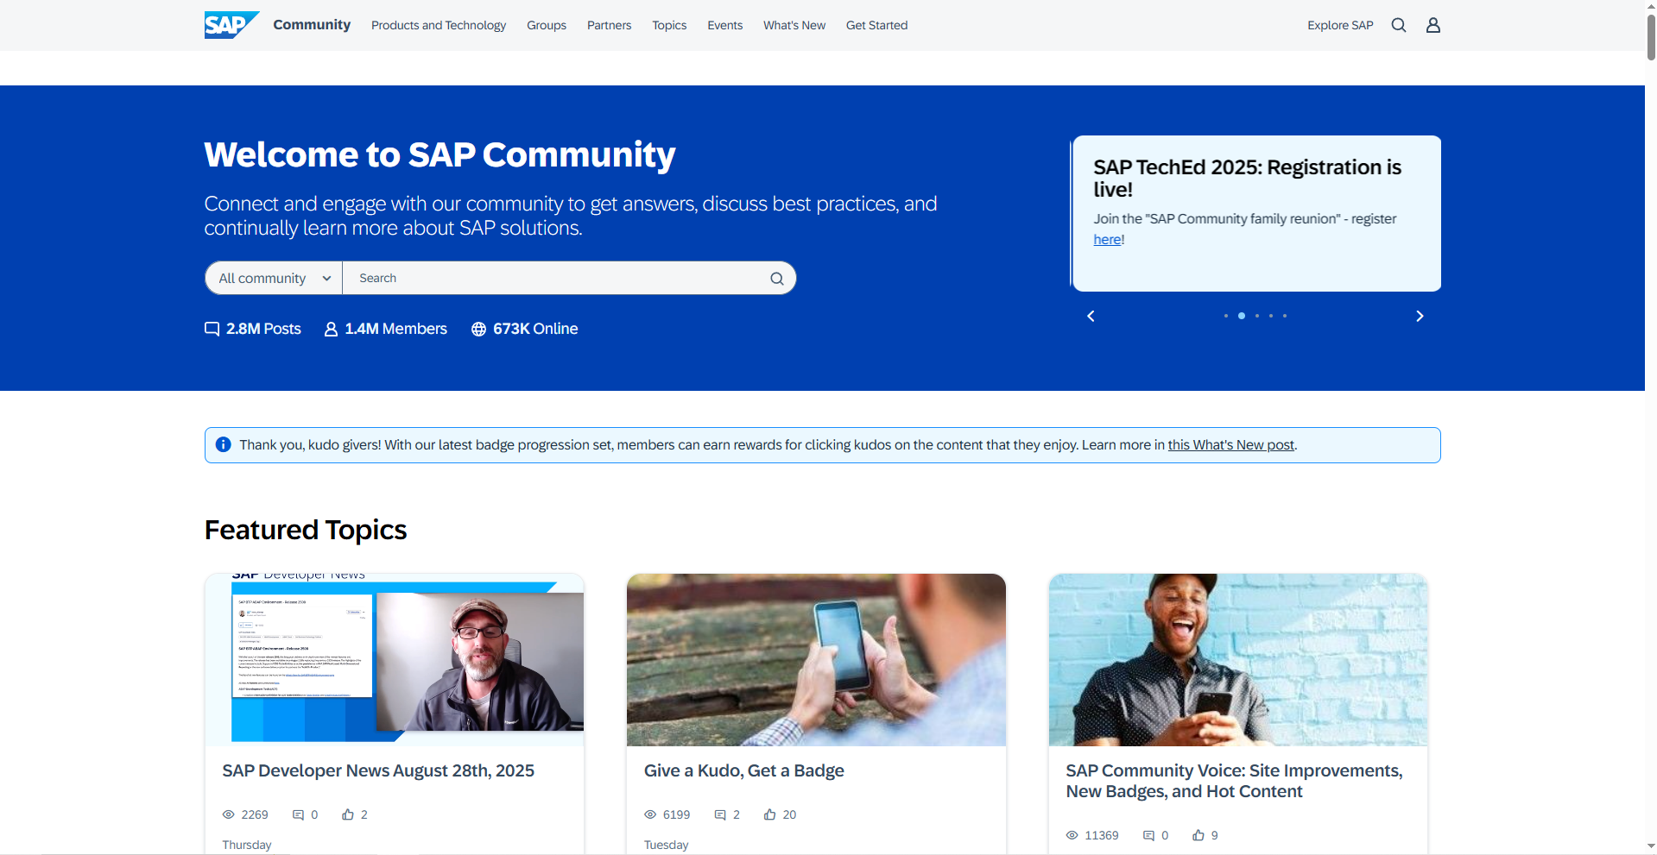
Рисунок 3.1 – Макет сайта

В полном практическом задании было сказано, что нужно сверстать 6 блоков информации, а также footer и header. Остальные блоки верстать с точностью как на макете, однако использовать теги HTML5 для лучшего восприятия сайтом.

Создание элементов страницы

Создание Header и Footer
Использование Header и Footer помогает структурировать содержимое страницы, делая ее более понятной для посетителей. Кроме того, эти теги помогают улучшить доступность и SEO-оптимизацию страницы, обеспечивая лучшее понимание контента браузерами и поисковыми системами.
Header обычно используется для представления вводной части страницы или в верхней части контента, где обычно размещается заголовок, логотип, навигационное меню или другие ключевые элементы. В моем случае сверху было навигационное меню с выпадающим списком, а также логотип.
На листинге 3.1 можно увидеть один из элементов Header.

<li class="button-more">
<button class="button-product" id="button-product" onclick="toggleDropdown(this)">Products and
Technology</button>
<div class="dropdown-content dropdown-content-off two-columns" id="dropdown-content">
<ul>
<li class="titleLi">By Category</li>
<hr>
<li><a href="#">CRM and Customer Experience</a></li>
<li><a href="#">Enterprise Resource Planning</a></li>
<li><a href="#">Financial Management</a></li>
<li><a href="#">Human Capital Management</a></li>
<li><a href="#">Product Lifecycle Management</a></li>
<li><a href="#">Spend Management</a></li>
<li><a href="#">Supply Chain Management</a></li>
<li><a href="#">Technology</a></li>
</ul>
<ul>
<li class="titleLi">Related Content</li>
<hr>
<li><a href="#">All Blogs</a></li>
<li><a href="#">Questions about SAP Websites</a></li>
<li><a href="#">Blogs about SAP Websites</a></li>
<li><a href="#">All SAP Managed Tags</a></li>
</ul>
</div>
</li>
Листинг 3.1 – Элемент навигационного меню
На рисунке 3.2 продемонстрировано визуальное представление кода
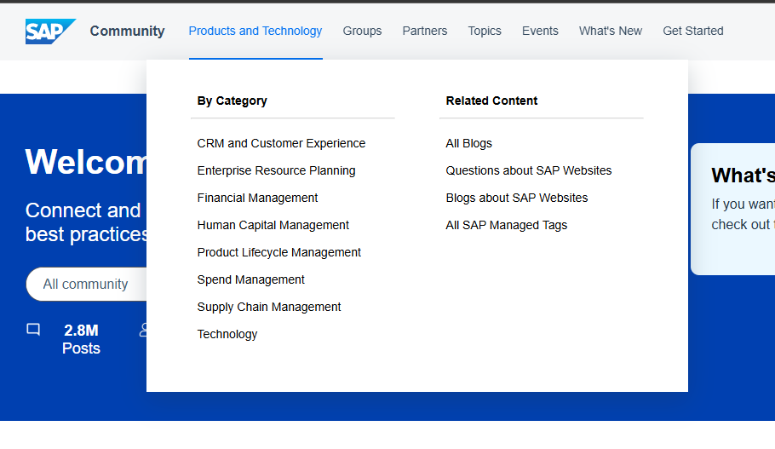
Рисунок 3.2 – Визуальное представление тега Header
Тег Footer обычно представляет нижнюю часть страницы, где обычно размещается дополнительная информация, такая как контактная информация, ссылки на различные разделы сайта, копирайт и другие важные элементы. Этот тег помогает завершить контент страницы, предоставляя пользователю дополнительные ссылки и контактные данные.
В моем случае в теге Footer указаны полезные ссылки на социальные сети и другая контактная информация.
На листинге 3.2 продемонстрирован список контактных данных
<ul class="left-footer">
<li><a href="#">Privacy</a></li>
<li><a href="#">Terms of Use</a></li>
<li><a href="#">Copyright</a></li>
<li><a href="#">Legal Disclosure</a></li>
<li><a href="#">Trademark</a></li>
<li><a href="#">Support</a></li>
<li><a href="#">Cookie Preferences</a></li>
</ul>
Листинг 3.2 – Элемент навигационного меню
На рисунке 3.3 продемонстрировано визуальное представление кода

Рисунок 3.3 – Визуальное представление тега Footer
Таким образом использование этих тегов способствует улучшению структуры и навигации на веб-странице, а создание их в виде списков позволяет улучшить семантику и оптимизацию страницы.

Создание Hero компонента
Hero компонент - это важная часть веб-страницы, расположенная обычно вверху страницы. Он призван привлечь внимание посетителей и создать первое визуальное впечатление о сайте или продукте. Hero секция устанавливает тон и стиль страницы, помогая подчеркнуть уникальные черты бренда или продукта. Хорошо оформленный hero компонент может повысить конверсию, содержа важную информацию и призыв к действию.
Основные элементы hero компонента включают заголовок, изображение или видео, а также кнопку действия. Важно учесть отзывчивый дизайн для корректного отображения на различных устройствах. Hero компонент играет важную роль в создании приятного пользовательского опыта и эффективного представления информации на веб-странице.
На листинге 3.3 продемонстрированы основные элементы hero компонента.
<div class="left-column">
<h1>Welcome to SAP Community</h1>
<p>Connect and engage with our community to get answers, discuss best practices, and continually learn more About SAP solutions.</p>
<form class="searchMenu">
<select name="searchs">
<option value="All community" selected>All community</option>
<option value="Knowledge base">Knowledge base</option>
<option value="Users">Users</option>
<option value="Managed tags">Managed tags</option>
</select>
<input type="text" placeholder="Search">
<button class="search" id="search" type="submit">
<svg viewBox="0 0 18 17" fill="currentcolor" xmlns="http://www.w3.org/2000/svg">
<path>
</path>
</svg>
</button>
</form>
</div>
Листинг 3.3 – Элемент навигационного меню
На рисунке 3.4 продемонстрирован выполненный hero компонент
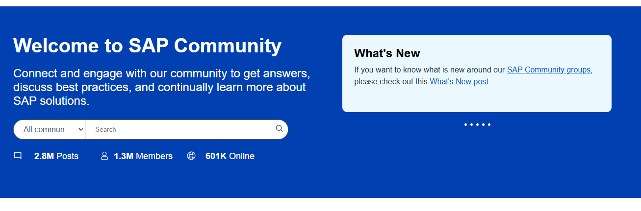
Рисунок 3.4 – Визуальное представление hero компонента
Таким образом Hero компонент является неотъемлемой частью дизайна веб-страницы, способствуя улучшению пользовательского опыта и достижению целей сайта.

Создание основных блоков
Блоки с основной информацией на сайте играют важную роль в представлении ключевой информации о компании, продукте или услуге для посетителей. Целью этих блоков является передача основной информации, которую посетители должны узнать о представленном контенте.
Обычно блоки с основной информацией включают в себя заголовок, описание, ключевые особенности, а также изображения или видео, которые помогают визуализировать представляемую информацию. Для удобства посетителей такие блоки должны быть легко читаемыми и привлекательными визуально. Хорошо продуманное оформление, структурированный контент и привлекательные изображения способствуют более эффективному восприятию информации.
У меня на сайте было выполнено 4 блока с основной информацией: блок с просмотром деятельности пользователей, блок с недавной активностью пользователей, блок с дополнительной информацией и блок с избранными темами.
Блок с просмотром деятельности пользователей состоит из списка карточек, которые по своей совместимостью являются ссылками. Это нужно для того, чтобы не загружать одну страницу всей информацией, а распределить данные по различным путям. С помощью такой навигации, пользователь может выбрать нужную ему тему и просмотреть нужные для него данные.
Карточка одной из тем показана на листинге 3.4.
<a href="#">
<h3>CRM and Customer Experience</h3>
<img src="assets/comment-black.png">
<p>114832 Posts</p>
</a>
Листинг 3.4 – Карточка блока с просмотром деятельности пользователей
Блок со списком карточек показан на рисунке 3.5.
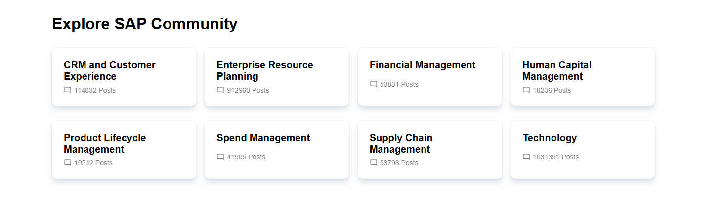
Рисунок 3.5 – Блок с просмотром деятельности пользователей
Блок с недавней активностью находится рядом с блоком с дополнительной информации и состоит из недавних постов пользователей. Также сверху находится меню для сортировки, и кнопка регистрации если еще не зарегистрирован. Блок с недавней активностью позволяет пользователю увидеть что сообщество активно и постоянно делится информацией о различных видах проблем или других моментах. Также можно найти для себя интересные темы для изучения посмотрев в этот блок. На листинге 3.5 продемонстрирована карточка блока недавней активности.
<article class="recent-activity-card">
<div class="header-panel-card">
<img class="ava" src="img/ava1.jpg">
<div class="name-job">
<h5>smacli</h5>
<p class="job">Explorer</p>
</div>
<div class="ratings">
<img src="assets/eye.png">
<p>4128822</p>
<img src="assets/comment-black.png">
<p>0</p>
<img src="assets/like.png">
<p>0</p>
</div></div>
<h4>text</h4>
<p class="comment">text</p>
<div class="footer-panel-card">
<p class="time">a minute ago</p>
<p>Posted in
<a>Enterprise Resource Planning Q&A<img src="assets/arrow-blue.png">
</a>
</p>
</div>
</article>
Листинг 3.5 – Карточка блока недавней активности
Блок с недавней активностью показан на рисунке 3.6.
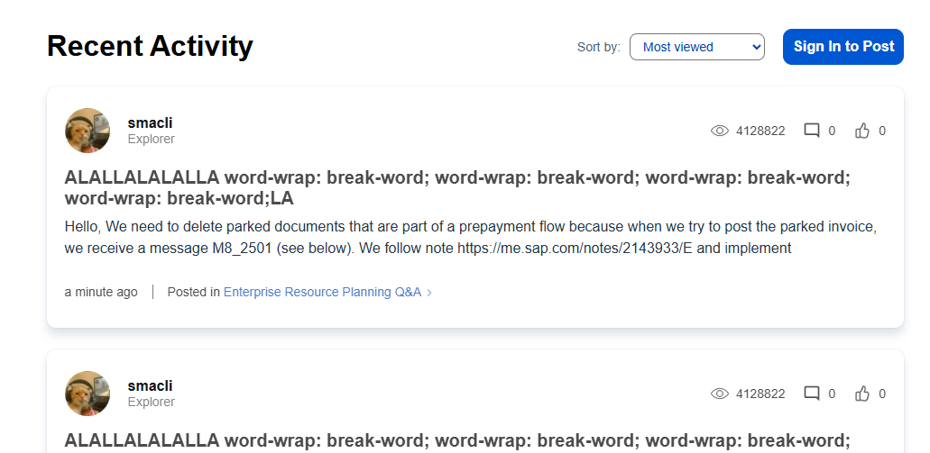
Рисунок 3.6 – Блок с недавней активностью
Блок с дополнительной информацией находится правее предыдущего блока и содержит в себе дополнительную информацию и может состоять из дополнительных деталей, углублении информации и удовлетворении потребностей посетителей. Эти блоки помогают расширить основную информацию, представленную на сайте, и обеспечить более полное представление о компании, продукте или услуге.
На моем сайте этот блок состоит из 2 мини-блоков, на одном из которых написана приветственная информация, а на втором рейтинг авторов.
На листинге 3.6 продемонстрирована карточка одного из авторов.
<div class="bottom-aside-authors">
<div class="authors-left">
<img class="ava" src="img/ava1.jpg">
<a href="#"> <img src="assets/SAP.svg">mausadasdasda</a>
</div>
<div class="authors-right">
<img src="assets/like.png">
<p>16</p>
</div>
</div>
Листинг 3.6 – Карточка автора из рейтинга
Блок с дополнительной информацией показан на рисунке 3.7.
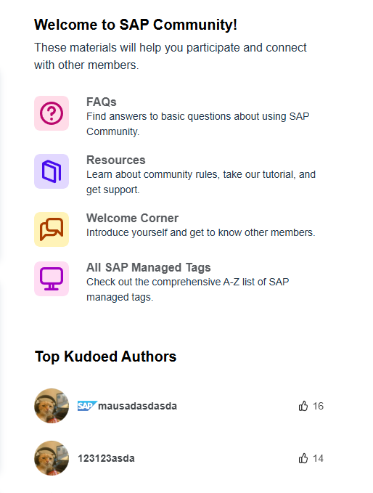
Рисунок 3.7 – Блок с дополнительной информацией
Последним блоком на сайте является блок с избранной информацией. На нем можно увидеть несколько самых популярных тем для обсуждения, а также принять в них участие нажав на них.
Блок с избранной информацией на веб-сайте представляет собой секцию, в которой выделены ключевые и наиболее важные данные или элементы для привлечения внимания посетителей. Этот блок обычно содержит самую важную информацию, которую владельцы сайта хотят, чтобы посетители обратили на себя внимание.
На листинге 3.7 продемонстрирована карточка избранной темы.
<article class="featured-topics-card">
<a href="#"><img src="img/image1.png"></a>
<h4><a href="#">SAP Developer News June 19th, 2025</a></h4>
<div class="ratings">
<img src="assets/eye.png">
<p>4128822</p>
<img src="assets/comment-black.png">
<p>0</p>
<img src="assets/like.png">
<p>0</p>
</div>
<p class="time">Thursday</p>
</article>
Листинг 3.7 – Карточка избранной темы
Блок с избранной информацией показан на рисунке 3.8.
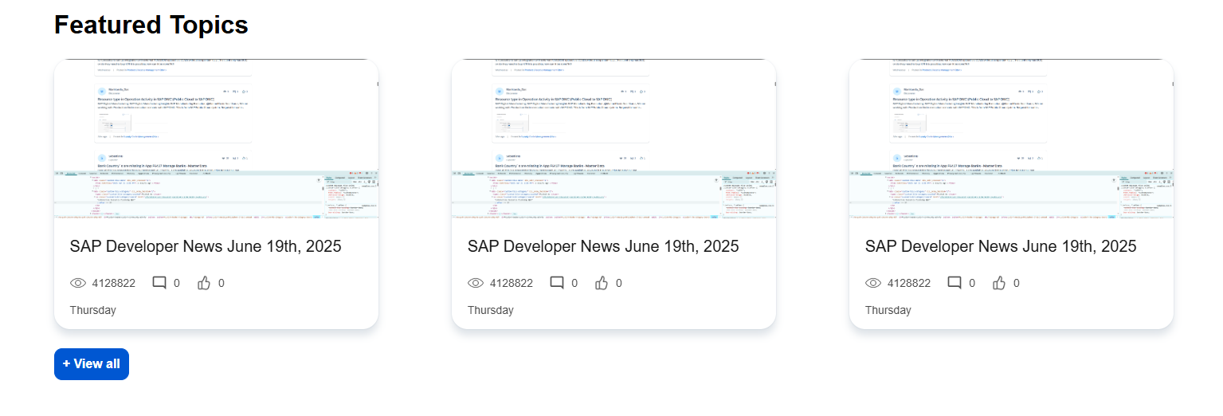
Рисунок 3.8 – Блок с избранной информацией
В итоге блоки с основной информацией на сайте представляют разнообразные данные и элементы, которые помогают посетителям лучше понять и взаимодействовать с содержимым сайта. Каждый из этих блоков играет свою уникальную роль в представлении информации и стимулировании активности пользователей, способствуя более глубокому взаимодействию с ресурсом.

Проверка выполнения целей практического задания
При выполнении индивидуального задания было поставлено несколько целей, одним из которых являлось создание адаптивности и соблюдение алгоритма написания кода изначально для мобильных приложений, а после уже для десктопных. Такой подход называется Mobile first и является стратегией разработки, при которой дизайн и разработка веб-сайта или приложения начинаются с мобильной версии, а затем адаптируются для более крупных экранов, таких как планшеты и десктопы. Этот методологический подход становится все более популярным из-за растущего количества пользователей мобильных устройств.
При написании кода я пользовался этой стратегией, это можно видеть на листинге 3.8 CSS файла для header.
nav .navigation-open {
display: flex;
flex-direction: column;
position: absolute;
top: 5vh;
right: 0;
background-color: white;
box-shadow: -8px 0px 10px rgba(91, 115, 139, 0.2);
height: calc(95vh - 48px);
width: 300px;
padding: 24px;
z-index: 1;
text-align: start;
}

@media (min-width: 767px) {
nav .navigation-open {
top: calc(16px + 5vh);
height: calc(90vh - 14px);
}
}

@media (min-width: 1330px) {
nav .navigation {
width: 100%;
display: flex;
flex-direction: row;
justify-content: start;
position: relative;
}
}
Листинг 3.7 – Карточка избранной темы
Здесь мы видим, что изначально были написаны стилевые решения для мобильных устройств. После достижения ширины экрана в 767 пикселей, которая является шириной экрана для планшетов, происходит изменение стилевых решений. Также, стили меняются и после достижение ширины экрана десктопной версии.
Также на листинге 3.7 можно увидеть, что используется значения flex, которые позволяют гибко управлять распределением пространства внутри контейнеров с помощью CSS свойства flexbox. Значения flex были применены на протяжении создания сайта и позволили сделать его более адаптивным и гибким.
Таким образом применение подхода "Mobile First" и flexbox в проекте позволило создать более адаптивное, производительное и пользовательски ориентированное приложение, которое обеспечивает удовлетворительный опыт для всех категорий пользователей, независимо от устройства, которое они используют.

Вывод
При выполнении поставленного практического задания, целью которого было создание веб-сайта согласно предоставленному макету, были учтены требования компании и применены современные методы разработки. Сайт был разработан с использованием адаптивной и кроссплатформенной верстки, а также новейших HTML5 тегов.
В процессе разработки был применен подход "Mobile First", начиная с мобильной версии и постепенно адаптируя дизайн для более крупных экранов, что обеспечило оптимальное отображение и удобство использования на различных устройствах.
Созданный веб-сайт включает в себя важные компоненты, такие как Header (шапка сайта), Footer (подвал сайта), Hero компонент, блок с просмотром деятельности пользователей, блок с недавной активностью пользователей, блок с дополнительной информацией и блок с избранными темами. Эти компоненты сочетают в себе функциональность, информативность и привлекательный дизайн, что способствует удовлетворению потребностей пользователей и соответствует современным стандартам веб-разработки.
В результате выполнения задания был создан веб-сайт, который успешно сочетает в себе эстетику, информативность, адаптивность и кроссплатформенность, обеспечивая удобство использования на различных устройствах и платформах. Этот проект отражает современные тенденции в веб-разработке и соответствует высоким стандартам качества, что способствует улучшению пользовательского опыта и эффективности взаимодействия с сайтом.

Заключение
В заключении производственной стажировки в компании ООО "E-Вижн" хочу отметить, что процесс стажировки был организован эффективно и продуктивно. Благодаря индивидуально разработанному графику стажировки, совместно с наставником из компании, я имел возможность углубленно изучить корпоративные стандарты разработки и приобрести ценные практические навыки работы с современными технологиями, используемыми в компании.
Во время моей производственной практики я занимался разработкой веб-сайта с использованием HTML, CSS, JavaScript , проводил комплексный анализ современных подходов и технологий, применяемых в веб-разработке, что позволило применить полученные знания для создания пользовательских интерфейсов, анимаций и компонентов с высокой функциональностью. Моя работа включала создания сайта по макету, определенного наставником.
Все поставленные цели по созданию сайта были достигнуты, поэтому была возможность дополнительного изучения React технологии. Также благодаря практике я узнал об различных подходах и стратегиях в программировании, которые позволили мне более удобно, быстро и легко выполнить заданную цель.
Прохождение данной стажировки не только позволило мне расширить свои знания и умения в области веб-разработки, но и подготовило меня к эффективной работе в сфере информационных технологий. Полученный опыт и практические навыки стали надежным фундаментом для дальнейшего профессионального роста и развития в данной области. Глубоко благодарен за возможность пройти стажировку в вашей компании и за ценный опыт, который я получил в процессе работы.
Я глубоко благодарен за возможность пройти стажировку в этой компании и за ценный опыт, который я получил в процессе работы. Этот опыт стал для меня важным этапом в моем профессиональном развитии и будет служить основой для моего будущего успеха в области информационных технологий.

